2021 m. rugsėjo 2 d.
Pirma vakcinos doze paskiepytiems studentams – galimybė nemokamai testuotis ir dalyvauti paskaitose

Primename, kad studentams, kurie nespėjo pasiskiepyti nuo COVID-19 ligos iki mokslo metų pradžios, gavo tik pirmą iš dviejų vakcinos dozių arba pasiskiepijo Janssen vakcina, bet dar neturi Galimybių paso, sudaryta galimybė dalyvauti paskaitose ir kituose kontaktinio mokymo užsiėmimuose atliekant nemokamus PGR tyrimus. Iki spalio 15 d. nemokamai tirtis galės pirma vakcinos doze pasiskiepiję aukštojo mokslo ir profesinio mokymo studentai, taip pat neformaliojo suaugusiųjų švietimo dalyviai.

Šioms grupėms priklausantys ir dar nepaskiepyti asmenys raginami vakcinuotis jau rugsėjo pradžioje, kad iki spalio vidurio galėtų gauti Galimybių pasą ir mokytis kontaktiniu būdu be papildomų rūpesčių. Skiepytis galima bet kuria iš keturių Lietuvoje registruotų vakcinų nuo COVID-19 ligos.

Kol įsigalios vakcinacijos Galimybių pasas, kontaktiniai aukštojo mokslo, profesinio mokymo ir neformaliojo suaugusiųjų švietimo užsiėmimai bus leidžiami tik COVID-19 liga persirgusiems arba PGR tyrimo neigiamą atsakymą turintiems asmenims. Pirma vakcinos doze paskiepyti studentai registruotis nemokamam tyrimui galės internetu 1808.lt arba trumpuoju numeriu 1808. Nepasiskiepiję bent viena doze asmenys tyrimus turės atlikti savo lėšomis.

Atkreipiame dėmesį, kad atlikus nemokamą tyrimą ir gavus neigiamą rezultatą Galimybių pasas formuojamas nebus. Studentai turės atsisiųsti tyrimo pažymą iš sveikatos portalo www.esveikata.lt ir ją pateikti mokymo įstaigoje. Pažyma galioja 48 valandas nuo ėminio paėmimo.

Vyriausybės nutarimu aukštojo mokslo studijos, tęstinis profesinis mokymas ir neformalusis suaugusiųjų švietimas kontaktiniu būdu galimi tik tiems, kurie atitinka Galimybių paso reikalavimus: paskiepytiems nuo COVID-19 ligos, persirgusiems šia liga arba turintiems ne anksčiau nei prieš 48 valandas (skaičiuojant nuo ėminio paėmimo momento) atlikto PGR tyrimo neigiamą rezultatą.

Primename, kad Galimybių pasas po vakcinacijos įsigalioja praėjus nustatytam laikui:
- praėjus vienai savaitei nuo „Comirnaty“ ar „Spikevax“ vakcinos antrosios dozės suleidimo pagal skiepijimo schemą,
- praėjus 2 savaitėms nuo „Janssen“ vakcinos dozės suleidimo,
- praėjus 4 savaitėms, bet ne daugiau kaip 13 savaičių nuo pirmos „Vaxzevria“ vakcinos dozės suleidimo,
- ​​​po antros „Vaxzevria“ vakcinos dozės suleidimo pagal skiepijimo schemą,
- praėjus 2 savaitėms nuo „Comirnaty“, „Spikevax“, „Janssen“ ar „Vaxzevria“ vakcinos vienos dozės suleidimo asmeniui, kuris persirgo COVID-19 liga ir diagnozė buvo patvirtinta remiantis teigiamu PGR tyrimo rezultatu.

Kaip registruotis nemokamam PGR tyrimui per www.1808.lt:
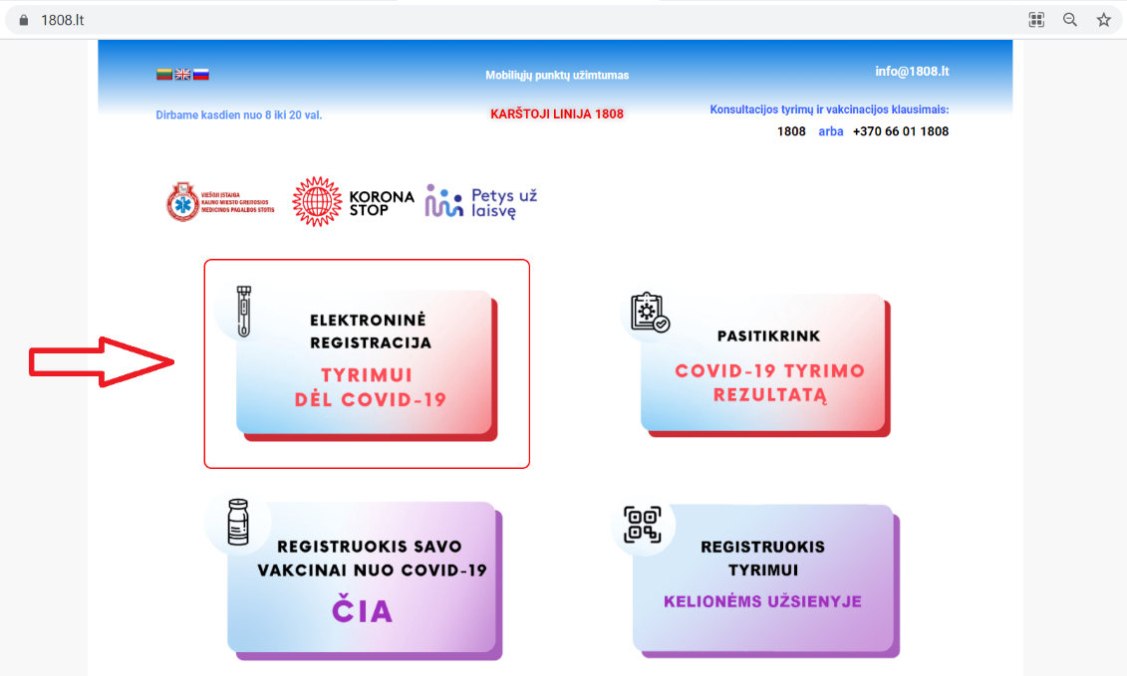

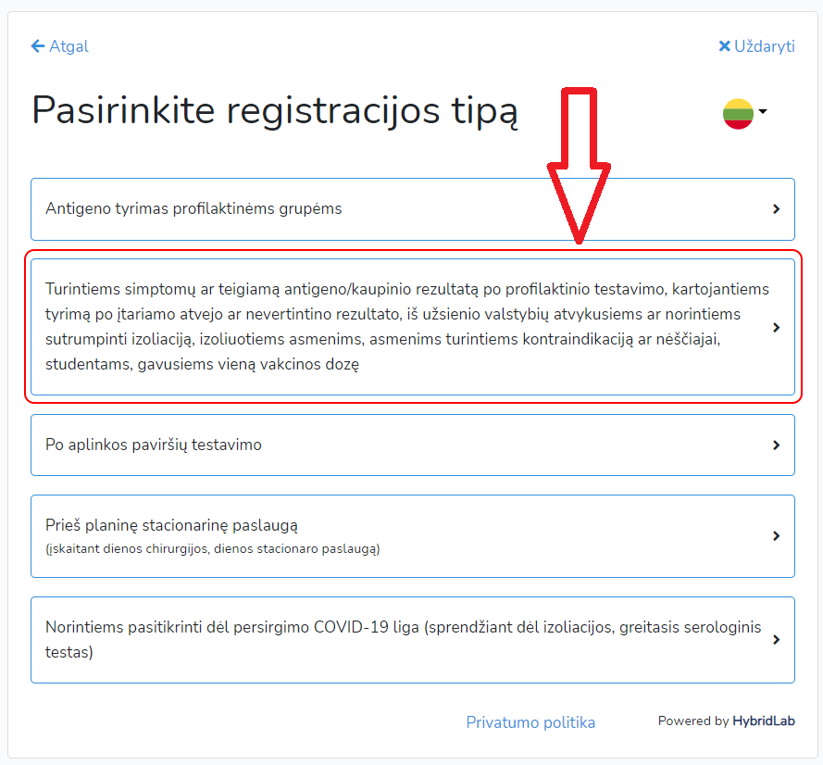

SAM Spaudos tarnyba

